DUIVENMAATSCHAPPIJ

“De Witte Pen”
GOEFERDINGE

VLUCHTPROGRAMMA 2026

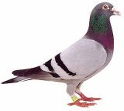

Info over duivenlossingen : duivenvervoer@verougstraete.com

Beste duivenliefhebbers,

Naar jaarlijkse gewoonte willen wij u met veel plezier het vluchtprogramma 2026 voorstellen, en dit onder voorbehoud en goedkeuring KBDB.

Openingsvlucht Noyon start op 12/04/2026 en sluitingsvlucht wordt voorzien op 27/09/2026.

Onder voorbehoud van KBDB, en bij gunstig weer, zijn er 2 speelvluchten van Quiévrain (interprovenciaal) voorzien op 29/03/2026 en 5/04/2026.
***
Kurt & Daisy zullen ons verwelkomen in het duivenlokaal :
KuDa
Zarlardingestraat 100
9500 Geraardsbergen
Tel : 0468 18 35 99
U kan ons altijd volgen voor nieuws, info en duivenuitslagen op onze website :
http://www.dewittepen.be
Gratis voor de hoklijst- en sportieve leden :

* 6-daagse(oude/jaarse)1-2-3 afgegeven
6 vluchten op

- 17/05/26
- 31/05/26
- 14/06/26
- 28/06/26
- 12/07/26
- 26/07/26

Gratis voor de hoklijst- en sportieve leden :

* criterium (jonge) 6 eerste afgegeven
8 vluchten op

- 26/07/26
- 02/08/26
- 09/08/26
- 16/08/26
- 23/08/26
- 30/08/26
- 06/09/26
- 13/09/26
Reglement

Opgelet : Er wordt enkel nog elektronisch ingekorfd, geen gummi’s meer!

Wij dringen er op aan dat onze liefhebbers alle reglementen van de afdeling Oost-Vlaanderen en de KBDB strikt opvolgen en naleven :

- In regel zijn met de KBDB dwz : uw lidkaart samen met uw coördinaat en inentingsbewijs van alle duiven tegen Paramyxo kunnen voorleggen bij de inkorving of doorsturen per mail naar de.witte.pen@outlook.com

- De meest gepoelde duif eerst afgeven.

- Alle waarborgen worden gewonnen binnen de prijzen per tweetal.

- Noodkoppelingen tijdens de inkorving zijn enkel toegestaan wanneer de duif reeds voorzien is van een elektronische ring en dat deze zou defect zijn.
De defecte elektronische ring dient bewaard te worden in het lokaal tot einde van het seizoen.(Art. 30 van het Nationaal Sportreglement).

- De kampioenschappen en criterium zijn enkel voor leden en sportieve leden.

- Sportief lid bij oude/jaarse : ten laatste voor 24/05/2026
Jonge : ten laatste voor 14/06/2026
30€

Speelomtrek

De basiscoördinaten van het inkorflokaal zijn de volgende: 504546,0 – 034938,6

Gemeenten welke mogen deelnemen aan de vlucht uit Noyon.

Aspelare - Deftinge - Deux-Acren – Erwetegem - Everbeek – Flobecq(Vloesberg) - Geraardsbergen - Ghoy – Godveerdegem Goeferdinge – Grimminge - Hemelveerdegem - Idegem – Viane-Moerbeke - Nederboelare - Nederbrakel – Nieuwenhove - Onkerzele - Opbrakel -Ophasselt - Overboelare - Parike - Schendelbeke – Sint-Antelinks - Smeerebbe-Vloerzegem-Steenhuize-Wijnhuize – St-Lievens-Esse - St-Maria-Lierde - St-Maria-Oudenhove - St-Martens-Lierde – Voorde – Waarbeke – Zandbergen - Zarlardinge.

- Kampioenschappen:

Alle liefhebbers kunnen deelnemen aan alle kampioenschappen en gratis prijzen, die verspeeld worden in onze maatschappij, op voorwaarde dat zij hun hoklijst hebben ingediend, of intekenen als sportief lid en het lidgeld van €30 betaald hebben voor 24/05/26.

- Hoe worden de kampioenschappen verspeeld?

Zowel voor oude, jaarlingen als jonge duiven heeft men drie afzonderlijke kampioenschappen:
- Meest aantal prijzen
- 1ste + 2de + 3de afgegeven duif
- Asduif.
- Erekampioen:
Meest aantal prijzen in de drie categorieën te samen.
- Koning:
1ste + 2de + 3de afgegeven duif alle drie de categorieën te samen.

De generale uitslag wordt niet opgenomen bij de kampioenschappen.

Dubbelingen zijn toegelaten.

NIEUW ! ‘CRACKDUIF’ ( oude-jaarse-jonge) =(dit is de duif met de beste uitslagen over 6 vluchten, op de grote snelheid, vluchten die zelf te kiezen zijn en dit in elke categorie). De duif met de laagste coëfficiënt is de winnaar.

***
OPENEN VAN DE CONSTATEURS OP ZONDAG

- 3 uur na het lossingsuur bij de oude/jaarlingen.
- 4 uur na het lossingsuur bij de jonge.

- bij slechte weersomstandigheden kan u de website raadplegen of telefonisch contact opnemen.

Leervluchten Quiévrain :

-Er zijn 2 leervluchten voor oude/jaarse :
- 08/04/2026
- 15/04/2026

-Er zijn 4 leervluchten voor jonge :
- 27/05/2026
- 03/06/2026
- 10/06/2026
- 17/06/2026

*inkorven : dinsdagavond van 18u30 tot 19u stipt!
*lossing : woensdagmorgen om 9u10.

Noyon interprovinciale lossing :

* kampioenschappen oude duiven van 12/04/26 tot 26/07/26.
Zie volgende data :

- 12/04/26 17/05/26 21/06/26 26/07/26
- 19/04/26 24/05/26 28/06/26
- 26/04/26 *31/05/26 05/07/26
- 03/05/26 07/06/26 12/07/26
- 10/05/26 14/06/26 19/07/26

*start jonge

* kampioenschappen jonge duiven van 07/06/26 tot 13/09/26.
Zie volgende data :

- 07/06/26 12/07/26 16/08/26
- 14/06/26 19/07/26 23/08/26
- 21/06/26 *26/07/26 30/08/26
- 28/06/26 02/08/26 06/09/26
- 05/07/26 09/08/26 13/09/26

*laatste keer oude duiven

- sluitingsvlucht : 27/09/2026 (onder voorbehoud)

Dankwoordje Willy De Vos

Namens het bestuur en alle leden van de vereniging willen wij Willy De Vos hartelijk bedanken voor zijn jarenlange inzet en betrokkenheid bij de duivensport. Met zijn besluit om te stoppen met de duiven komt een mooie periode tot een einde. Wij zijn hem dankbaar voor alles wat hij voor onze vereniging heeft betekend en wensen hem nog heel veel succes toe…

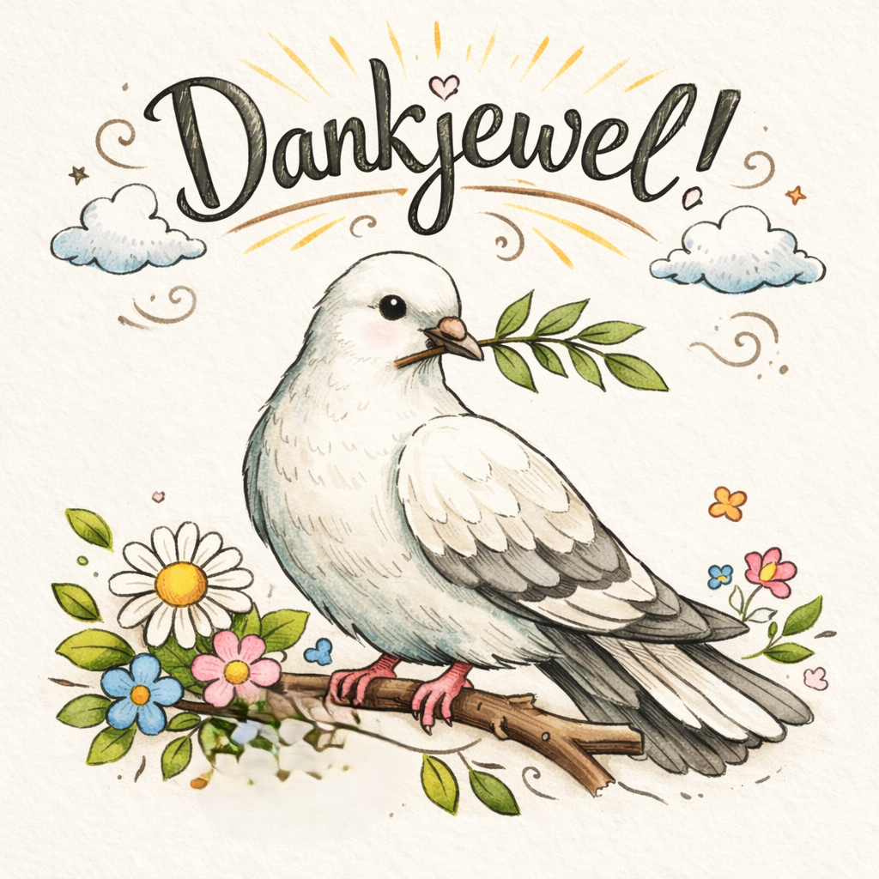


De Muylder Patrick – ‘De duivenspeciaalzaak’
Frans van der Steenstraat 49
1750 Lennik
0475 44 35 85/ info@ipac-belgium.be


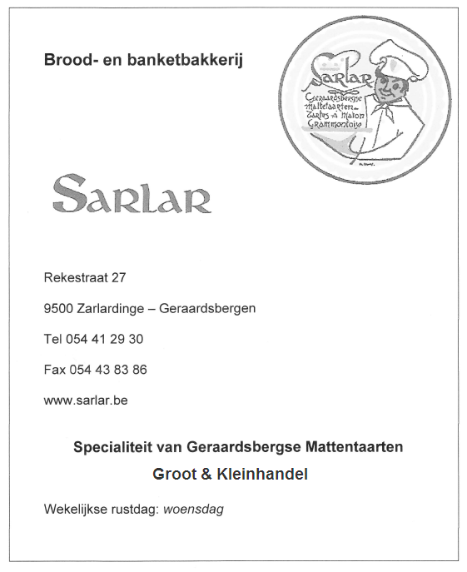

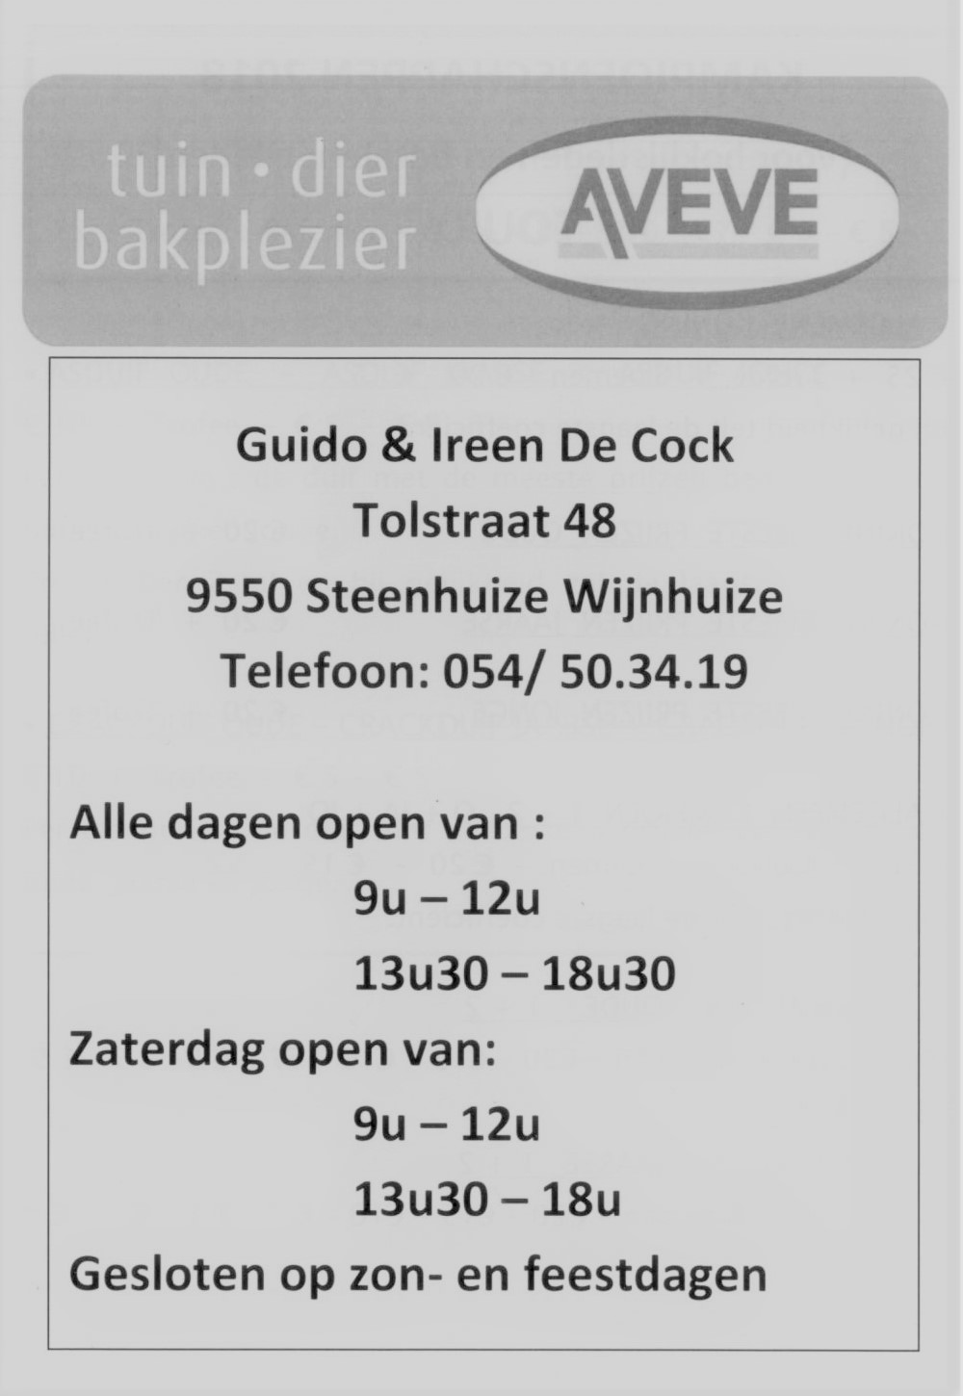

DUIVENVERVOER MARTENS - VEROUGSTRAETE

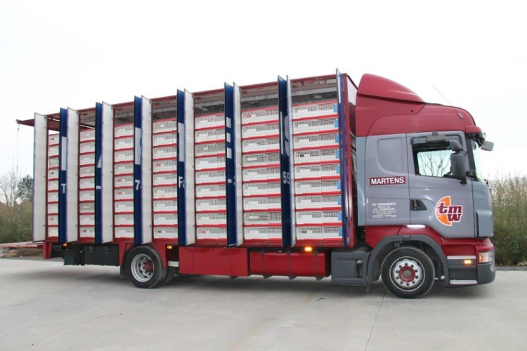

MARTENS - VEROUGSTRAETE
- Maatschappelijk zetel
- Rijvers 68
- 9930 Lievegem
- Exploitatiezetel
- Weldadigheidstraat 38
- 9930 Lievegem
- +32 (9) 372 73 00
- +32 (9) 372 63 00
- info@verougstraete.com



Slagerij De Cock-De Schrijver
Geraardsbergsestraat 1
9570 LIERDE
054/41 10 92
marleen@keurslagerijdecock.be (info bestellingen en buffetten)
wim@keursslagerijdecock.be (info cateri
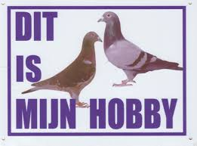

Aan alle duivenliefhebbers, een succesvol vluchtseizoen 2026 toegewenst!!!



Slotwoord

Beste duivenliefhebbers,

In naam van de bestuursploeg van de duivenmaatschappij “De Witte Pen”, willen wij de handelaars in dit vluchtprogramma 2026 bedanken voor de steun die zij met hun advertentie geven aan onze leden, duivenliefhebbers.

HET BESTUUR

Voorzitter : Vlaeminck Guy 0474/48 73 67
Ondervoorzitter : Pieterarens Guy 055/42 02 27
Secretaris: Perreman Keone 0484/14 60 33
Adjunct Secretaris: Bury Albert 0477/51 55 24
Schatbewaarder: Wauters Christiane 0476/69 88 62
Adjunct schatbewaarder : Bury Bettina 0496/36 97 32

